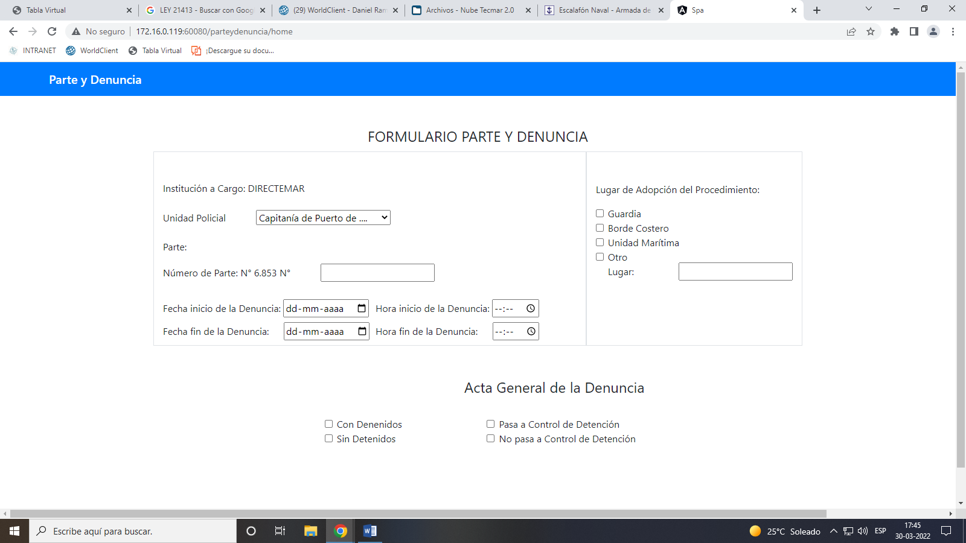

**Gobernación Marítima de:**

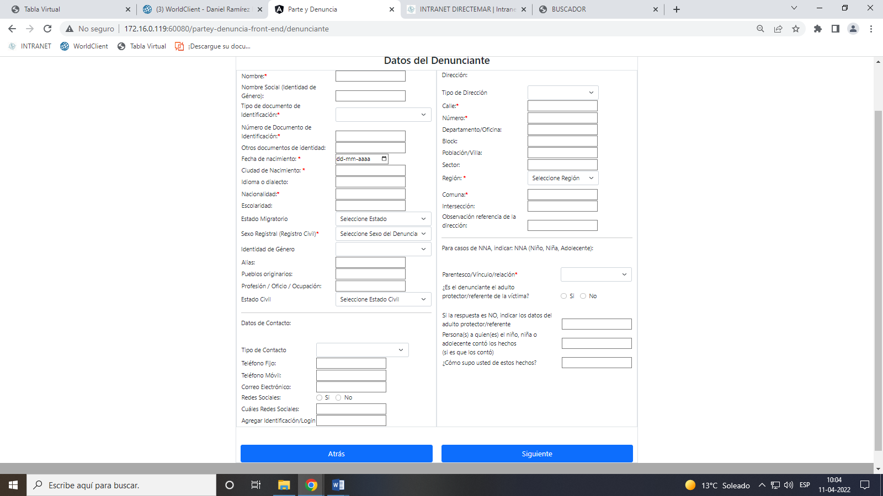

**Eliminar \***

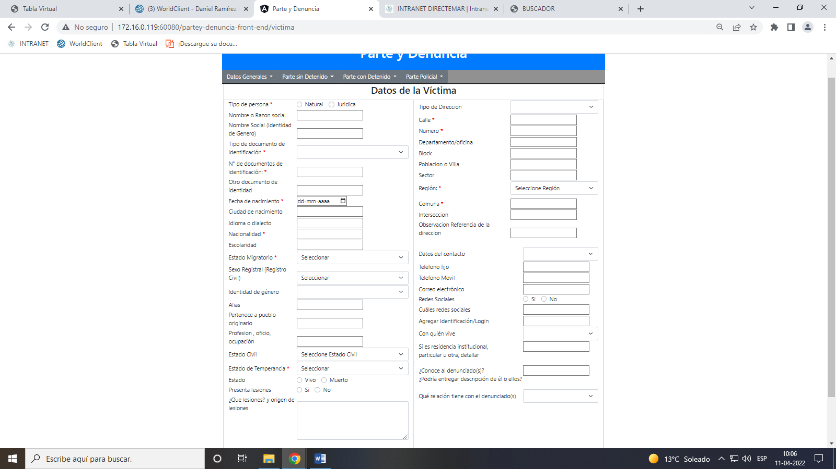

**Eliminar \***

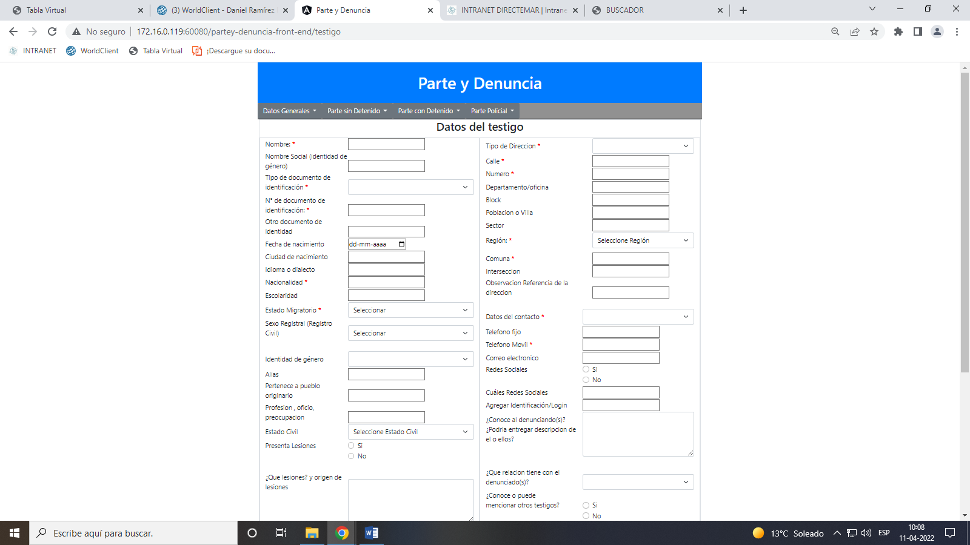

Testigos Sí NO

**Incorporar esta alternativa, dado que se da la alternativa que no existan testigos, de esta manera al presionar la alternativa NO, el formulario no se despliegue.**

**AGREGAR:**

**¡POSEE ALGÚN REGISTRO O PRUEBA DE LOS HECHOS?**

**DESCRIBA:**